PITBULL
Für Herbst 2026 zusätzliche Arena-Konzerte in Deutschland, Österreich und der Schweiz bekanntgegeben

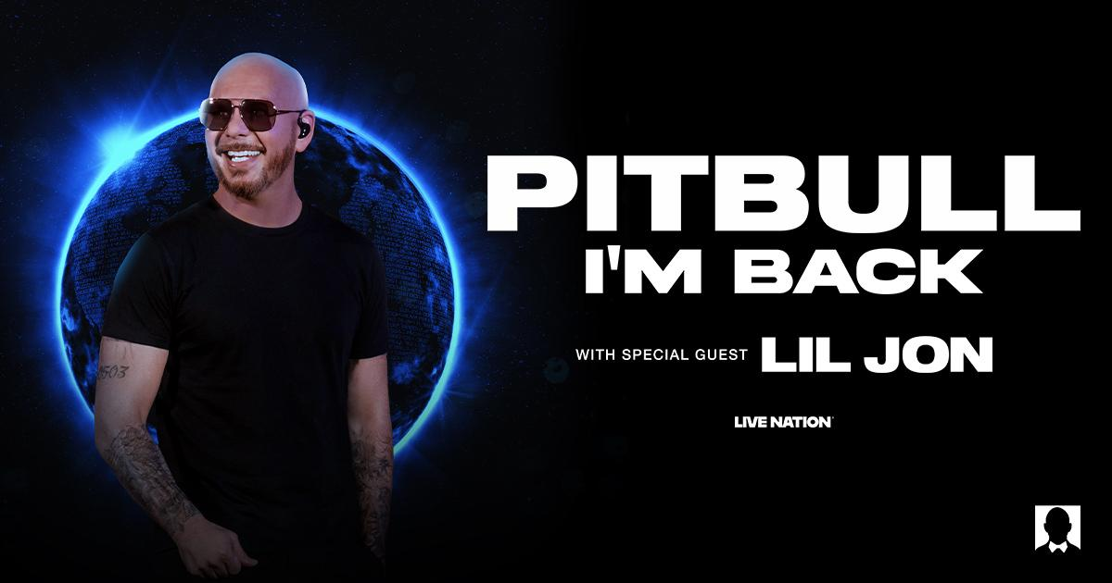
Der globale Superstar Pitbull (Mr. 305 / Mr. Worldwide) bringt mit neu bestätigten Arena-Terminen seiner großen I’M BACK Tour die Party im Herbst zurück nach Europa – als Reaktion auf die weiterhin hohe Nachfrage der Fans in der Region. Nach einer spektakulären Reihe internationaler Auftritte und einer viralen Fan-Bewegung, die Arenen in ein Meer aus „bald caps“ verwandelt hat, wird Pitbull dann erneut ein elektrisierendes, generationsübergreifendes Live-Erlebnis liefern: Vollgepackt mit Hits aus seiner gesamten Karriere, sofort wiedererkennbaren Hymnen und ununterbrochener Party-Energie. Im November ist Pitbull damit in Zürich, Dortmund, Wien und Stuttgart zu erleben. Als Special Guest ist niemand Geringeres als Lil Jon bestätigt.
Pitbull zählt weiterhin zu den konstantesten Live-Performern seiner Generation und ist auch auf Tour eine dominierende Größe – mit mehreren Spitzenplatzierungen in Tour-Rankings. Wie Billboard Boxscore berichtet, hat Pitbull im Laufe seiner Karriere weltweit mehr als 250 Millionen US-Dollar eingespielt und über 4,7 Millionen Tickets verkauft. Seine jüngste Tournee, die Party After Dark Tour, war mit über 50 Terminen in 13 Ländern seine bis dato größte Solo-Tour und festigte Mr. Worldwides Ruf für Feiergarantie im Vollgasmodus und unvergessliche Fan-Momente – Nacht für Nacht.
Zusätzlich zu den neu angekündigten Arena-Terminen wird Pitbull am 10. Juli 2026 als Headliner bei American Express presents BST Hyde Park auftreten. Dort ist während seines Headliner-Sets ein offizieller GUINNESS WORLD RECORDS™-Rekordversuch geplant: die größte Versammlung von Menschen, die Glatzenkappen tragen – ein von Fans angestoßenes Phänomen, das liebevoll „The Bald E’s“ genannt wird. Letzte Tickets sind jetzt unter bst-hydepark.com erhältlich.

ÜBER PITBULL
Armando Christian Pérez, weltweit bekannt als Pitbull, steht als GRAMMY®-prämierter, unabhängiger internationaler Superstar, Bildungsbotschafter, Unternehmer und Motivationsredner für Aufbruch im großen Stil. Mit Milliarden von Audio-Streams und Videoaufrufen sowie hunderten Gold- und Platin-Auszeichnungen zählt seine Karriere zu den beeindruckendsten der Musikgeschichte. Über die Musik hinaus hat Pitbull ein vielfältiges und stetig wachsendes Geschäftsportfolio aufgebaut. Er gründete das Label Mr. 305 sowie Voli 305 Vodka und startete Globalization, einen SiriusXM-Kanal mit rhythmischen Hits aus aller Welt. Pitbull engagiert sich zudem leidenschaftlich für Bildung. Er war Mitgründer von SLAM! (Sports Leadership Arts Management), einem gebührenfreien öffentlichen Charter-School-Netzwerk, das weltweit als führende Bildungsorganisation anerkannt ist und derzeit über 10.000 Schüler an 14 Schulen in den USA erreicht. 2024 arbeitete Pitbull mit Bon Jovi an dem Track „Now or Never“, der in die Billboard-Charts einstieg, globale Dance-Energie mit Classic Rock verband und seine generationenübergreifende Strahlkraft unterstrich. Dieser Schwung setzte sich 2025 fort: Ausverkaufte Arenen in Europa und Australien, Fans erschienen in kompletten Pitbull-inspirierten Looks, und große Medien griffen das Phänomen auf. Im Januar 2026, nach einer Reihe weltweit ausverkaufter Shows, kündigte Pitbull seine I’M BACK Tour durch Nordamerika an.

ÜBER LIL JON
Seit über einem Jahrzehnt sind die Ausrufe „YEAHHH“, „OKAYY“ und „WHATTT“ untrennbar mit dem mehrfach Platin-ausgezeichneten und GRAMMY®-prämierten Künstler Lil Jon verbunden. Er gehört zu den prägendsten Figuren in Musik und Popkultur, trat vor hunderttausenden Fans u. a. gemeinsam mit Usher & Ludacris, Afrojack, Steve Aoki, Pitbull, TLC (bei FOX’ American Idol), Becky G, Offset, LMFAO, Too $hort und E-40 auf – um nur einige zu nennen. Besonders bekannt ist Lil Jon für seine Rolle dabei, die aus dem Süden der USA stammende Bewegung und den Lifestyle namens Crunk mit zu prägen und populär zu machen. In den 90ern landete er mit den East Side Boyz eine Reihe regionaler Hits, bevor sie 2001 dank der Tracks „Bia Bia“ und „Put Yo Hood Up“ schließlich auch national durchstarteten. Zu ihren ikonischen Alben zählen „We Still Crunk!“, „Put Yo Hood Up“, „Kings of Crunk“ und „Crunk Juice“. Lil Jon kann auf eine lange Liste platinverkaufter Produktionen zurückblicken und formte wegweisende Hits für ein breites Spektrum an Künstlern – darunter E-40, Usher, Ciara, The Ying Yang Twins, Ice Cube und viele mehr. Außerdem arbeitete er u. a. mit will.i.am, Miley Cyrus, Britney Spears, Bret Michaels, Travis Barker, Jennifer Lopez, Machine Gun Kelly, DJ Snake und zahlreichen weiteren zusammen. Als Künstler verkaufte er als Frontmann von Lil Jon & The East Side Boyz Millionen Tonträger; ihre Megahits „Get Low“ und „What U Gon’ Do“ zählen zu den größten genreübergreifenden Hip-Hop-Erfolgen. Sein konstant erfolgreicher Output brachte ihm Fans von Los Angeles über New York bis in den Mittleren Westen ein – und natürlich auch in seiner Heimatregion, dem Süden. Darüber hinaus war er weltweit als DJ unterwegs, u. a. in Frankreich, Deutschland, Südkorea, China, Indien, Dubai, London, Mexiko und Australien. Lil Jon gewann zwei BMI Songwriter of the Year Awards und konnte außerdem elf Billboard Awards verbuchen (für die beiden Usher-Hits „Yeah!“ und „Lovers and Friends“), einen Grammy, einen Radio Music Award, einen BET Award, zwei MTV Video Music Awards sowie einen American Music Award.

Live Nation Presents
PITBULL
I’m Back
Special Guest: Lil Jon

So. 08.11.2026 Zürich Hallenstadion
Mo. 16.11.2026 Dortmund Westfalenhalle
Mi. 18.11.2026 Wien Stadthalle
Do. 19.11.2026 Stuttgart Schleyerhalle

DEUTSCHLAND

PayPal Prio Tickets:
Mi., 11.03.2026, 10:00 Uhr (Online-Presale, 48 Stunden)
https://www.paypalpriotickets.de/

Telekom Prio Tickets:
Mi., 11.03.2026, 10:00 Uhr (Online-Presale, 48 Stunden)
www.magentamusik.de/prio-tickets

Ticketmaster Presale:
Do., 12.03.2026, 10:00 Uhr (Online-Presale, 24 Stunden)

www.ticketmaster.de/presale

ÖSTERREICH

Ticketmaster Presale:
Do., 12.03.2026, 10:00 Uhr (Online-Presale, 24 Stunden)

www.ticketmaster.at/presale

SCHWEIZ

Sunrise Prio Tickets:
Mi., 11.03.2026, 10:00 Uhr (Online-Presale, 48 Stunden)
www.sunrise.ch/en/moments/

TWINT Prio Tickets:
Mi., 11.03.2026, 10:00 Uhr (Online-Presale, 48 Stunden)
www.twintpriotickets.ch

Ticketmaster Presale:
Do., 12.03.2026, 10:00 Uhr (Online-Presale, 24 Stunden)
www.ticketmaster.ch/presale

Allgemeiner Vorverkaufsstart:
Fr., 13.03.2026, 10:00 Uhr
www.livenation.de/pitbull-tickets-adp284345

www.ticketmaster.de

www.ticketmaster.at

www.ticketmaster.ch

www.livenation.de | www.livenation.ch
facebook.com/livenationGSA | twitter.com/livenationGSA
instagram.com/livenationGSA | youtube.com/livenationGSA

www.livenation-promotion.de
Pressematerial | Akkreditierung

PITBULL:
Website | Facebook | Twitter | Instagram | YouTube

